# Charles 常用功能

## 截取 Http 和 Https 网络封包

安装教程.docx charles界面详解.docx 文档中已经涵盖了基本的抓包，此处不再讲解

## 重发网络请求

我们可以使用 charles 的 Repeat 功能来简单的测试服务器的并发处理能力。

操作：在想打压的网络请求上(POST或GET请求均可)点击右键，选择[Repeat Advanced],如下图所示：

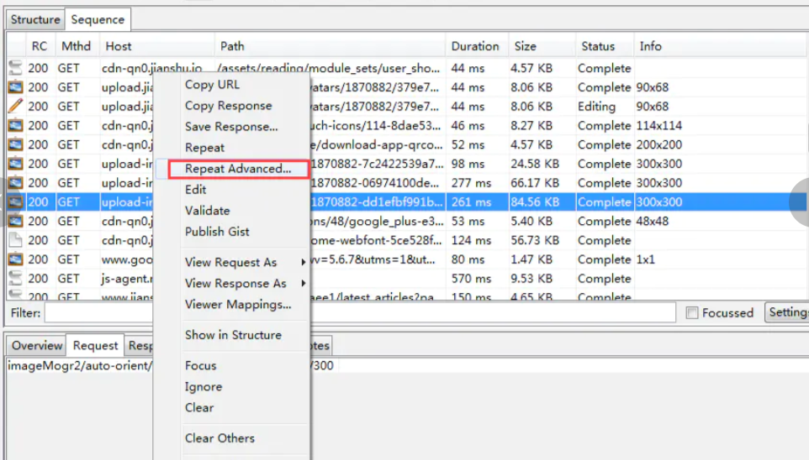

接着我们可以在弹出的对话框中，选择打压的并发线程数以及打压次数，确定之后，即可开始打压

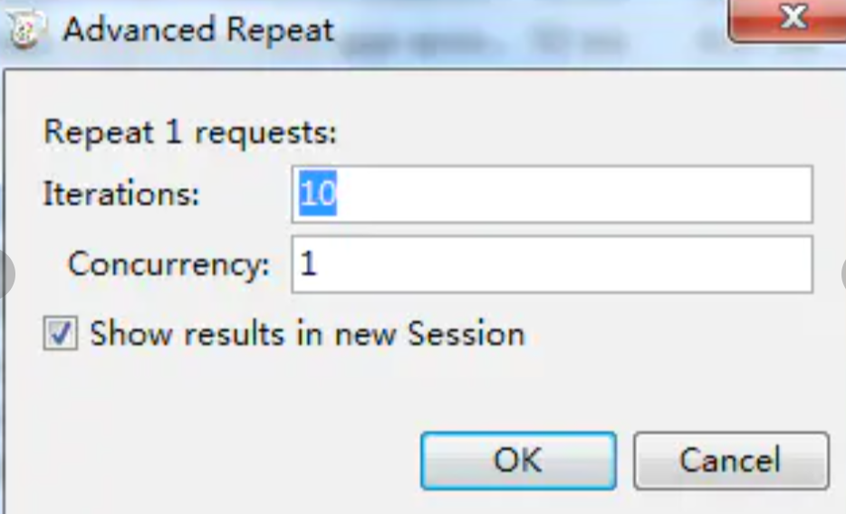

## 模拟慢速网络

选择：Proxy->Throttle Setting，在弹出的对话框中，勾选 Enable Throttling，并且可以设置 Throttle Preset 的类型。如下图所示：

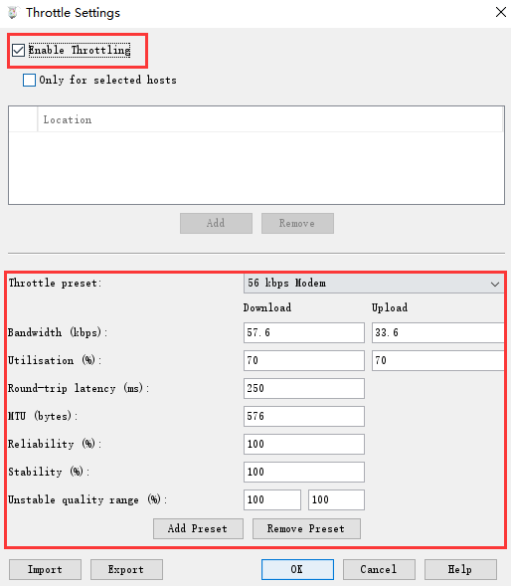

如果只想模拟指定网站的慢速网络，可以再勾选上图中的 Only for selected hosts 项，然后再对话框下半部分设置中增加指定的 hosts 项即可

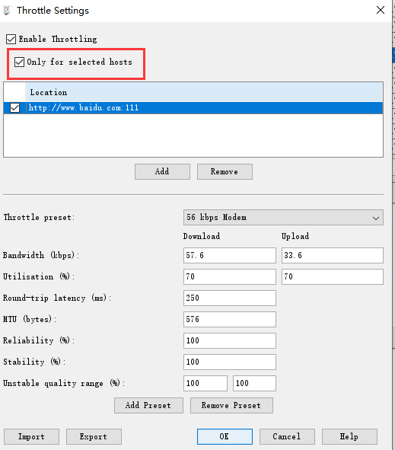

## Breakpoint 断点

Breakpoint 功能类似我们在 Xcode 中设置断点一样，当指定的网络请求发生时，Charles会截获该请求，此时我们可以在 Charles 中临时修改网络请求的返回内容。

操作：选中要操作的API，点击右键，选择[Breakpoints]，如下图所示：

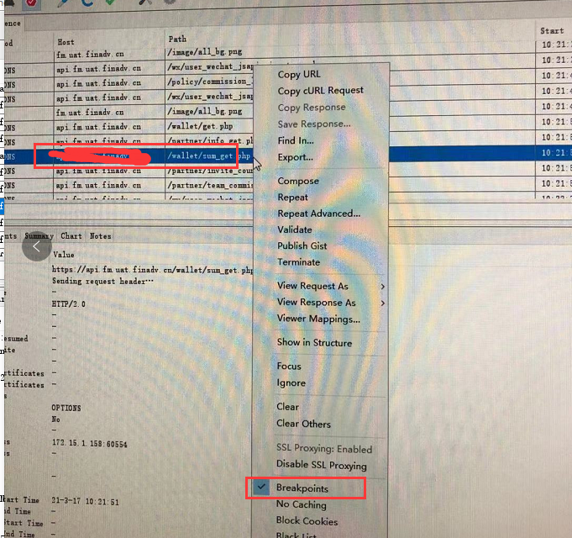

重新启动 charles，再次调用选中的API，进入如下页面：

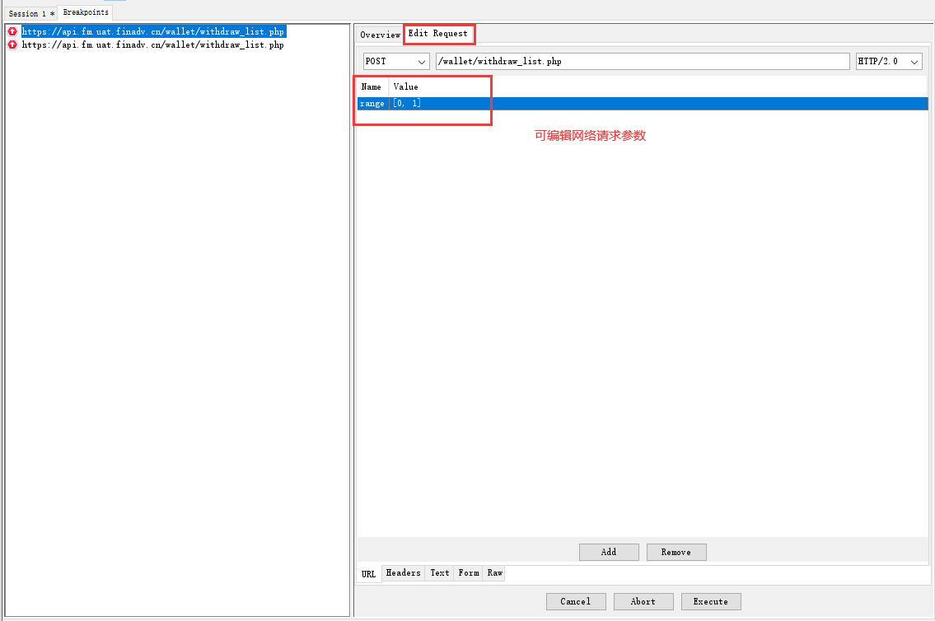

点击Execute，则可以让网络请求继续进行。也可以对网络请求响应值进行修改，方法和修改网络请求参数一致。

注意：使用 Breakpoints功能将网络请求截获并修改过程中，整个网络请求的计时并不会暂停，所以长时间的暂停可能导致客户端的请求超时。

1. Map 重定向

测试搓成中，对于某些不容易构造或者不容易获取的对象，经常需要进行拦截，篡改，转发。这里的转发也就是重定向。配置方法如下:

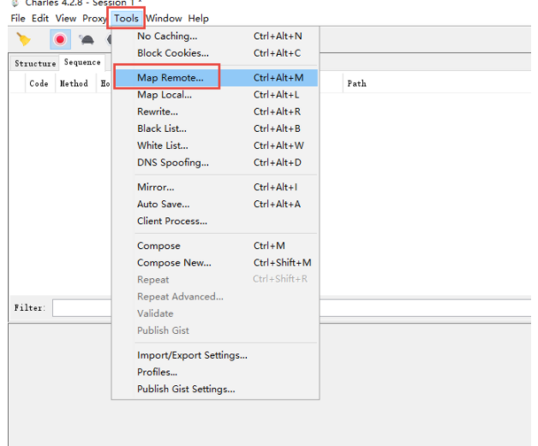

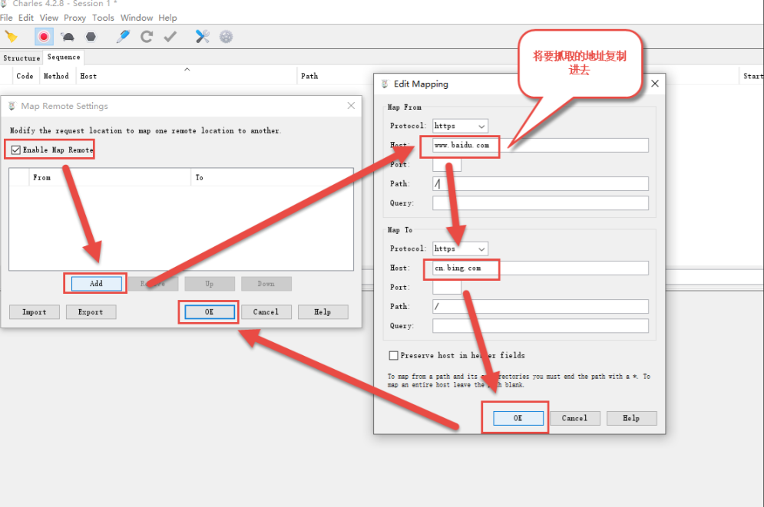

设置好后，当访问baidu时，将自动重定向至bing